# 【共驻共建】富康社区联合共驻共建单位奈曼旗特殊教育学校在职党员走访慰问辖区低保户家庭

     为进一步加强社区与共驻共建单位的合作交流，切实为辖区困难群众办实事、解难题，12月10日下午，富康社区联合共驻共建单位奈曼旗特殊教育学校在职党员走访慰问了辖区低保户家庭。

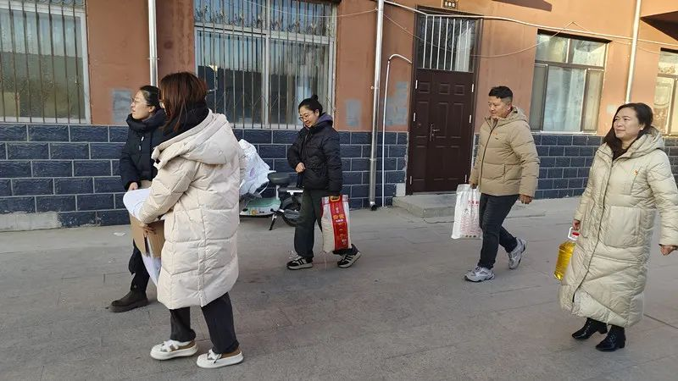

      慰问过程中，特殊教育学校在职党员们与居民亲切交谈，拉家常、话冷暖、问需求，详细询问他们的身体状况、家庭情况和生活中遇到的困难，细心叮嘱居民注意天气变化和饮食健康。同时，为他们送上大米、白面、豆油、棉被等生活物资，及时解决了居民实际困难，把暖心服务精准送到居民心坎上。

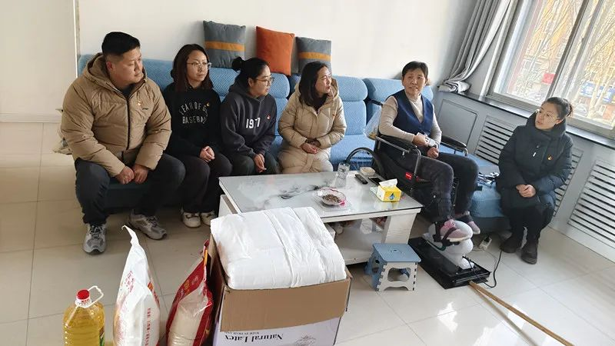

     通过此次活动，不仅加深了社区与共驻共建单位的联系与合作，也为困难群众送去了实实在在的温暖和关怀。下一步富康社区同共驻共建单位将继续秉持为人民服务的宗旨，聚焦困难群体需求，将关爱工作做实做细做好，把实事办“实”，把好事办“好”。